Créer un groupe de sécurité

Création d’un groupe de sécurité

Un groupe de sécurité agit comme un pare-feu virtuel pour votre instance EC2 afin de contrôler le trafic entrant et sortant.
Dans cet atelier, vous allez créer un groupe de sécurité avec 2 règles entrantes pour et .SSHICMP
Le Connexion d’instance EC2 permet une connectivité SSH simple et sécurisée à une instance. Afin de limiter les connexions SSH au service, le préfixe IP spécifique à la région AWS pour le service Instance Connect doit être localisé.

Identifiez le code de région qui correspond à la région attribuée par la console. Par exemple : le code est .N. Virginiaus-east-1

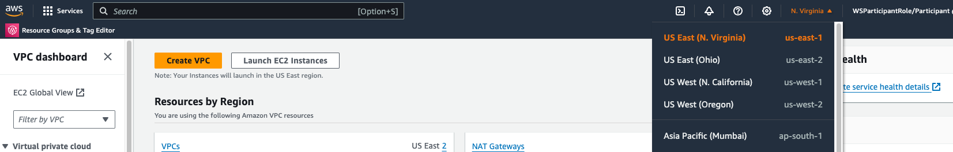

Dans un onglet de navigateur distinct, accédez à l’AWS fourni URL des plages d’adresses IP .

Recherchez le service dans le JSON et localisez l’objet utilisé pour cet atelier. Les valeurs sont spécifiques à la région. Exemple:EC2_INSTANCE_CONNECTregion code

{ "ip_prefix": "18.206.107.24/29",
"region": "us-east-1",
"service": "EC2_INSTANCE_CONNECT",
"network_border_group": "us-east-1"
}

Enregistrez la valeur telle qu’elle sera utilisée pour la source de règle du groupe de sécurité SSH.ip_prefix

Cliquez sur le menu Groupes de sécurité dans la barre latérale gauche du tableau de bord VPC. Cliquez ensuite sur le bouton Créer un groupe de sécurité.

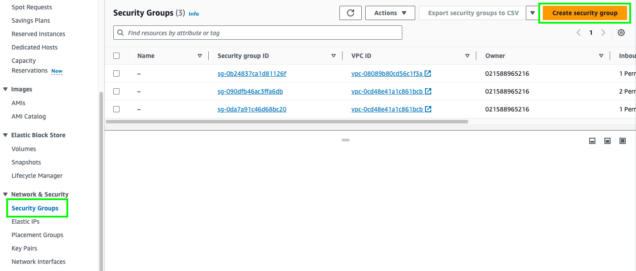

Entrez le nom et la description du groupe de sécurité comme indiqué ci-dessous, en sélectionnant le VPC créé précédemment : VPC-Lab.

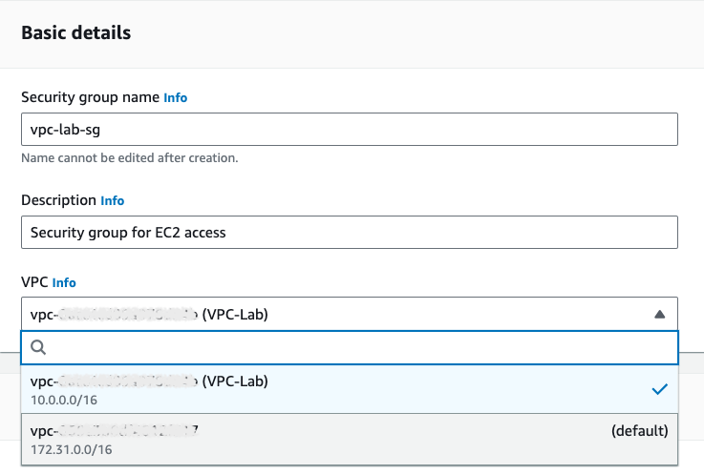

clé | valeur
Nom du groupe de sécurité | vpc-lab-sg
Description | Security group for EC2 access
VPC | VPC-Lab

Ajoutez les 2 règles entrantes comme indiqué ci-dessous. L’ICMP ouvert à n’importe où est uniquement à des fins de test. La source SSH varie en fonction de l’identification du préfixe IP de la région d’exploitation à l’étape 3. Laissez l’option Sortant par défaut et cliquez sur le bouton Créer un groupe de sécurité en bas à droite.

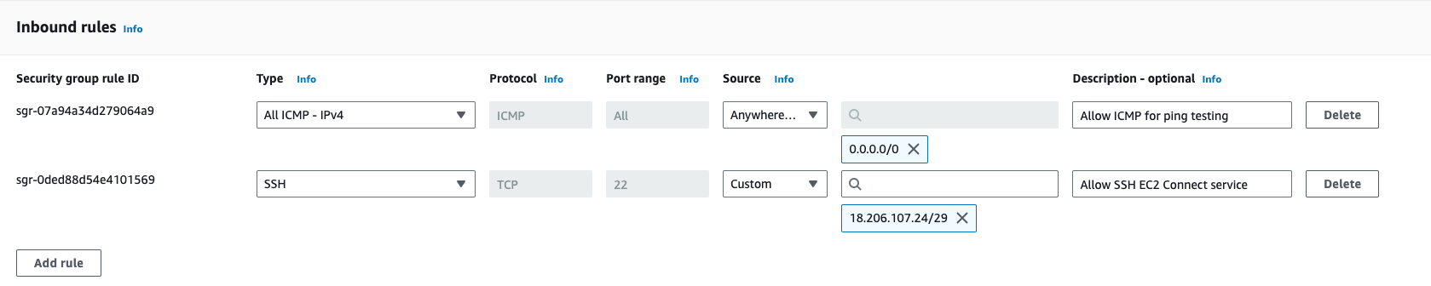

Type | Source
ICMP | N’importe où-IPV4
SSH | Personnalisé : préfixe IP spécifique à la région

Vérifiez que les règles entrantes ont été créées.

